Консультация для родителей! 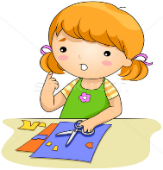

«Семь советов, как научить ребенка

пользоваться ножницами»
Манипуляции ножницами отлично развивают мелкую моторику, которая крайне важна для развития ребёнка в целом. Оказывается, самые обычные ножницы, которые есть в каждом доме, могут оказать очень большую помощь в подготовке ребенка к школе. А если Вы дадите ребенку ножницы еще до школы, года в 4-5 и научите правильно ими работать, то таких проблем в школе может совсем не возникнуть.Так что вместо журнала с наклейками купите ребёнку цветную бумагу, картон, клей и ножницы – пусть ребёнок сам вырезает и наклеивает картинки.
Предлагаем вам 7 простых, но очень дельных советов, как научить ребенка пользоваться ножницами.
1. Подберите правильные ножницы.
В магазинах можно найти ножницы практически любого размера, поэтому постарайтесь выбрать те, которые будут хорошо лежать в ручке ребенка. детские ножницы обязательно должны иметь закругленные кончики, чтобы малыш не укололся и не поранил товарища. Если Ваш малыш – левша, следует попытаться найти ножницы, созданные специально для леворуких детей (пользуясь обычными ножницами, держа их в левой руке, дети не видят линию разреза).
Для совсем маленьких существуют ножницы с пластиковой пружиной на рукоятке, которая облегчает резание. В зависимости от положения пружины — ножницы могут закрываться до конца (как обычные ножницы) или не полностью для безопасности во время работы.Сейчас можно найти комплекты ножниц с фигурными лезвиями. Такие ножницы не только помогут развить моторику, но и творческий потенциал.

2. Используйте наклейки
Вначале надо приучить ребенка держать ножницы правильно, а потом уже пользоваться ими. Лучше всего приобрести для домашних поделок ножницы с большим кольцом, в которое помещается три пальчика ребенка. Удобнее всего взять ножницы большим и средним пальцами. Пусть малыш держит ручку так, чтобы большой палец смотрел наверх. Наденьте на пальчик одно из колечек ножниц. Пусть малыш проденет кончик среднего пальца в другое колечко. Поместите указательный палец ребенка на второе колечко (снаружи).
Безымянный палец и мизинец должны быть подогнуты (упираться в ладонь). Иногда безымянный палец вкладывается во второе колечко вместе с указательным. Для того, чтобы малыш знал как должны лежать ножницы в руке, наклейте наклейки на те места и те пальчики, которые будут задействованы.
3. Используйте разную бумагу
Для уроков обучения работе с ножницами лучше использовать довольно плотную бумагу, можно картон, но не толстый картон, так как его трудно разрезать порой даже взрослому. Хорошо подходят, кстати, обложки журналов, обложки тех журналов, которые плотные и толще обычных альбомных листов.
4. Дайте ребенку волю вырезать необычные материалы.
Очень скучно вырезать бумагу? Дайте ребенку волю вырезать необычные материалы.
Режьте ножницами тесто, трубочки для коктейлей, пенопостироловые лотки, фольгу, оберточную пузырчатую пленку, листья капусты и многое другое! Включите фантазию и Ваш ребенок получит море новых тактильных, звуковых, визуальных ощущений! Кроме того – это интереснейшее занятие развивает мелкую и крупную моторику, координацию глаз-рука
5. Играйте в игры и пойте песни
Чтобы ребенку не было скучно, поиграйте с ним в игру: «птичка прилетела в свое гнездышко – открывает клювик широко-широко», «птенчики выглядывают из гнездышка, зовут свою маму – открывают клювики мелко-мелко». Когда малыш почувствует себя увереннее, дайте ему бумагу и попросите показать, как ножницы кусаются.

6. Удобное место для занятий
Организуйте ребенку рабочее место, сядьте рядом (либо посадите ребенка на колени) и первый раз наглядно продемонстрируйте, как надо правильно пользоваться ножницами.
Обратите внимание, что при работе понадобится большое количество бумаги и емкость, куда складываем нарезанную бумагу. Вместе после занятия выносим его в мусорное ведро.
7. Делайте это занятие веселым
Для того, чтобы малыш с охотой занимался и учился, делайте занятия веселыми. Придумывайте различные задания и обыгрывайте их. Не выбрасывайте нарезки малыша. Вместе с ребенком «обыгрывайте» их в открытках, коллажах, поделках.
И самое главное – хвалите свое пыхтящее чадо за любой, даже маленький успех, ведь он старается, в первую очередь, чтобы порадовать вас.

Материал подготовила: Власенко Е.В.

МБДОУ №3 Д/С «Аленушка»

Консультация для родителей

На тему: «7 советов, как научить ребенка пользоваться ножницами»

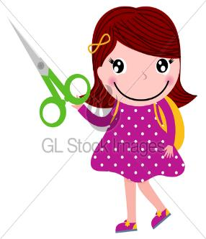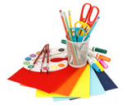

Выполнила: специалист Власенко Е.В.

Станица Егорлыкская 2020г.

